O que você faz quando é verão,
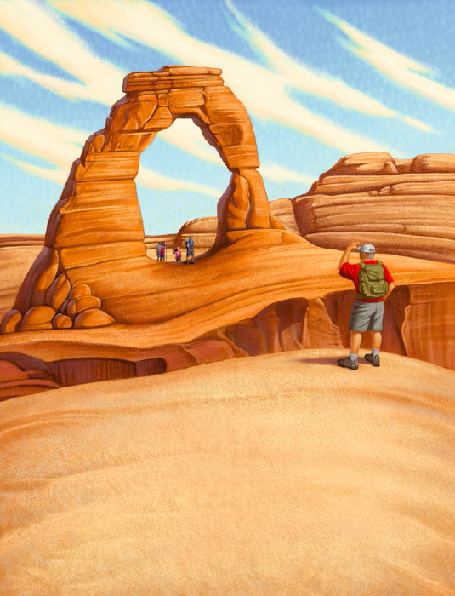
Nos dias de calor?
Você pega a vara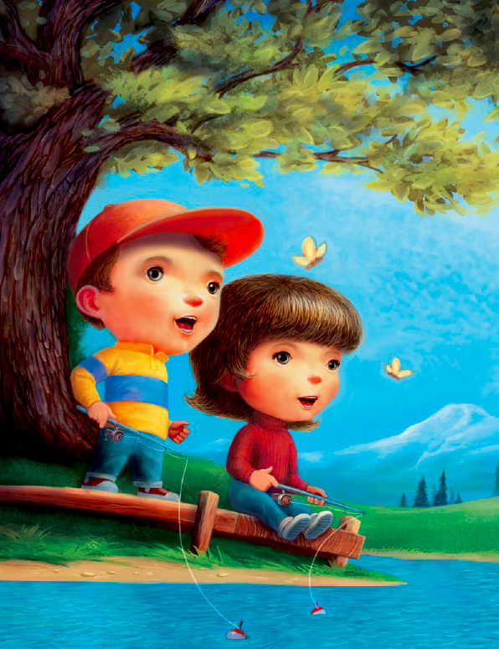
e vai pescar
Ou deita 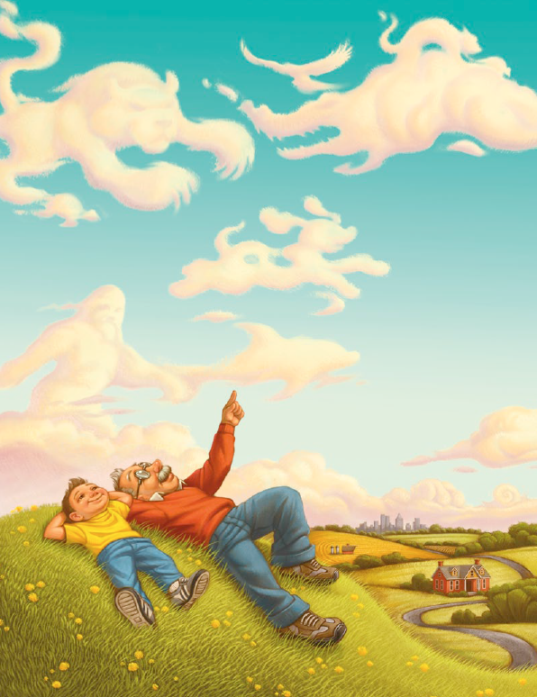
na relva a sonhar?
É isso que faz?

Eu também.
O que você faz quando é verão,
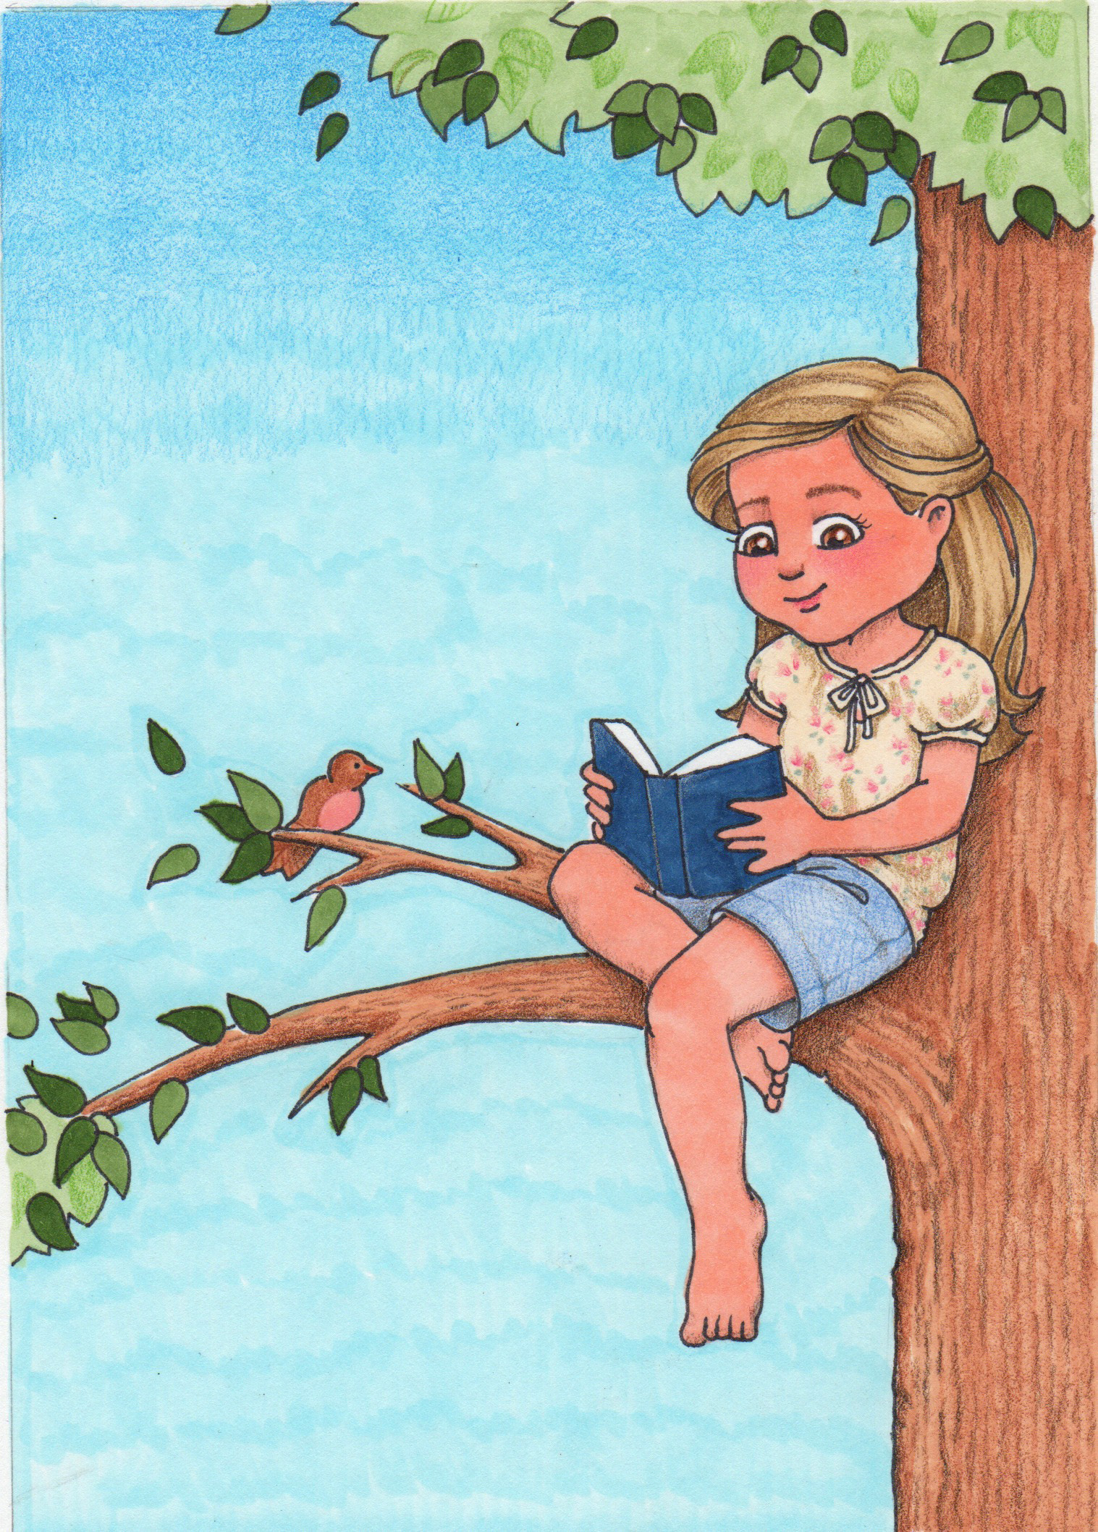
Nos dias de calor?
Você vai à piscina 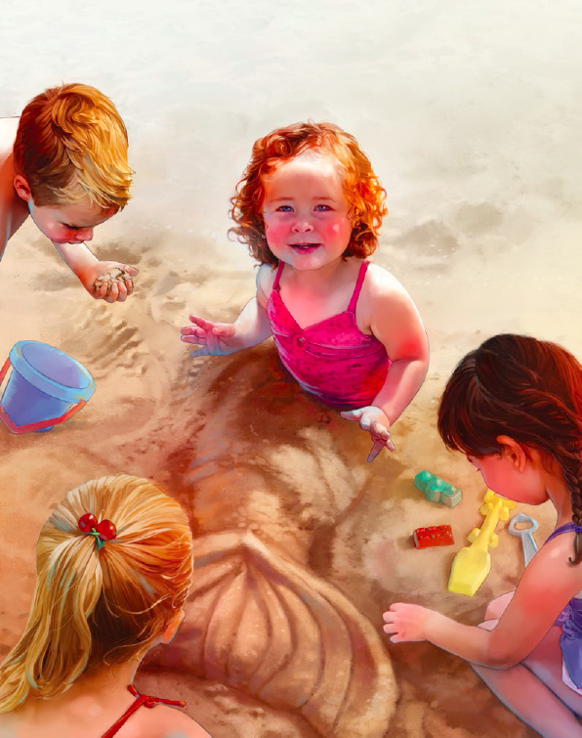
se refrescar
Ou fica na rede
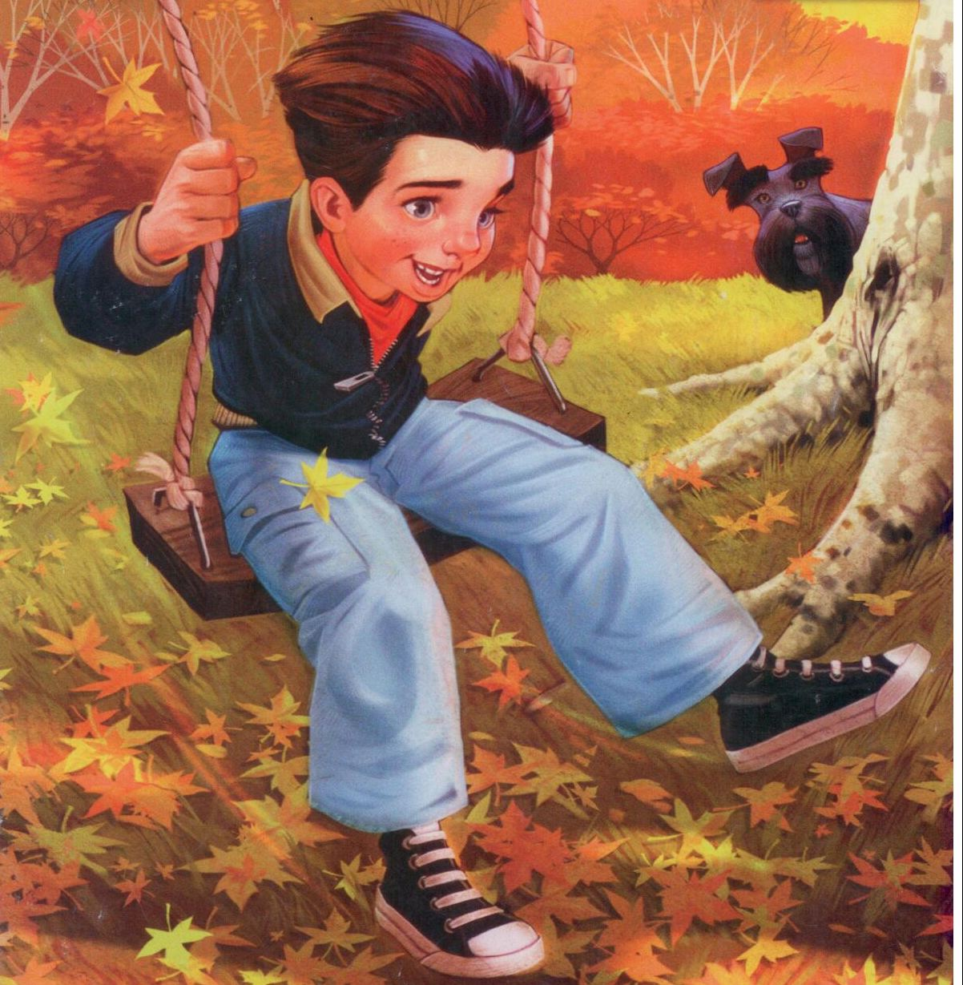
a cismar?
É isso que faz?

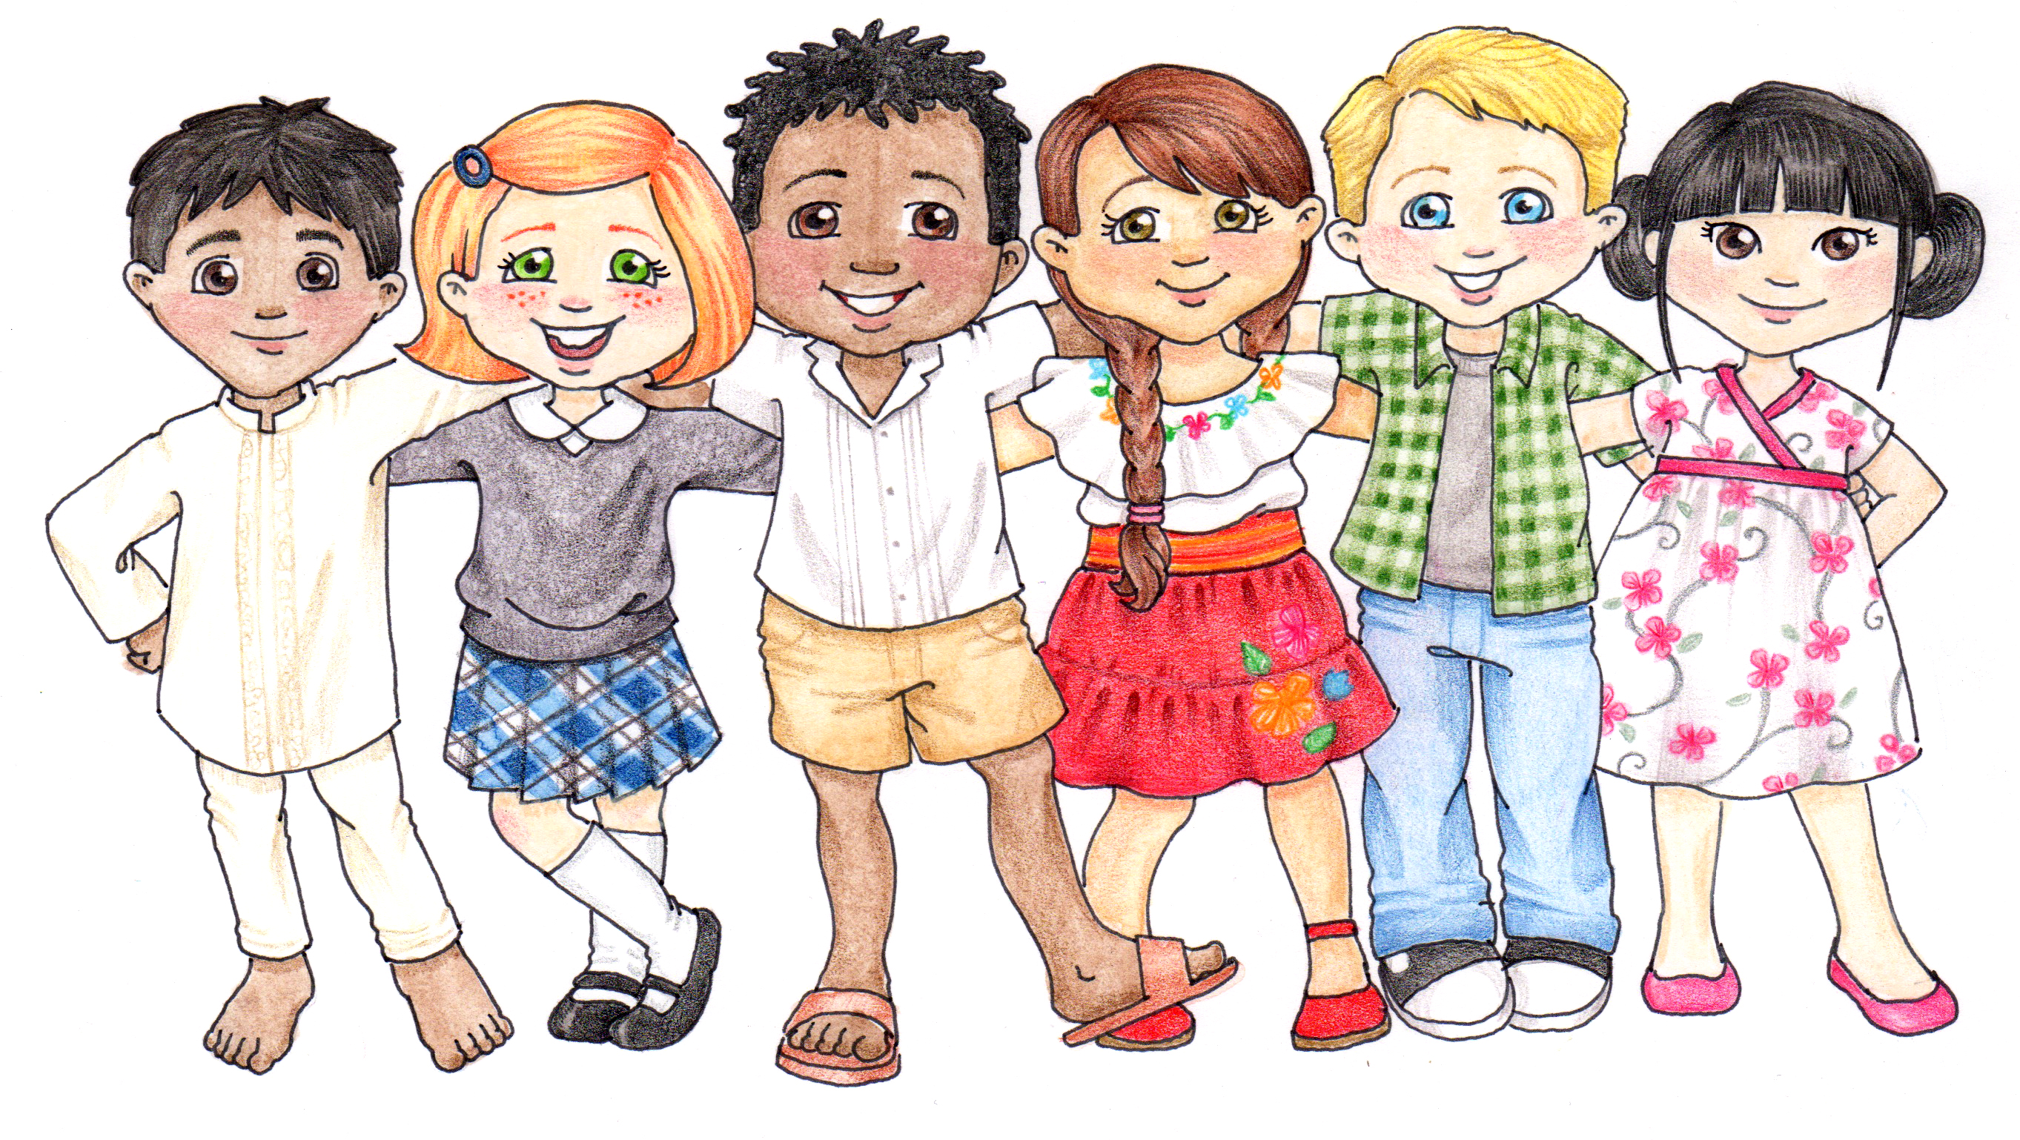

Eu também.
O que você faz quando é verão,
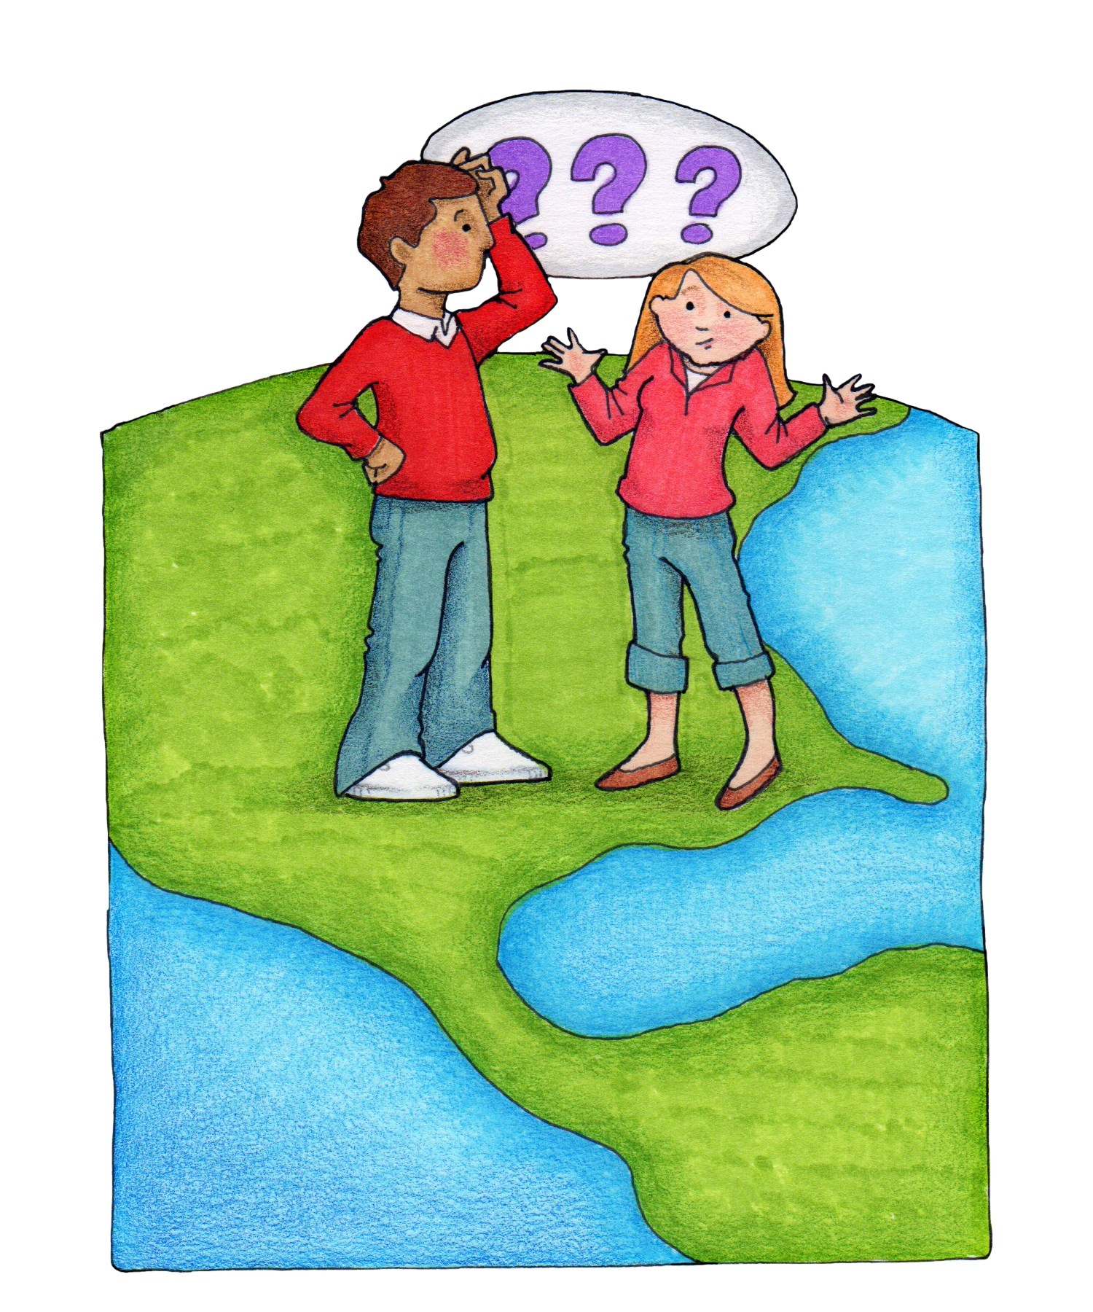
Nos dias de calor?
Você marcha em paradas,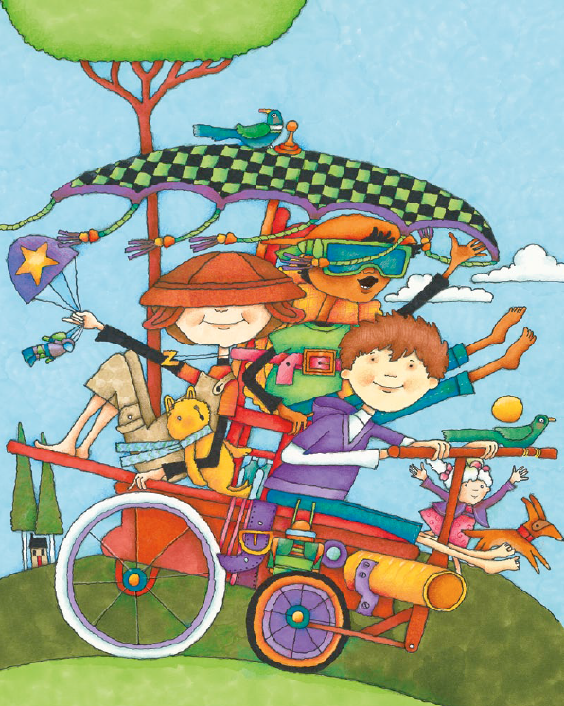
faz limonadas,
Ou gosta de

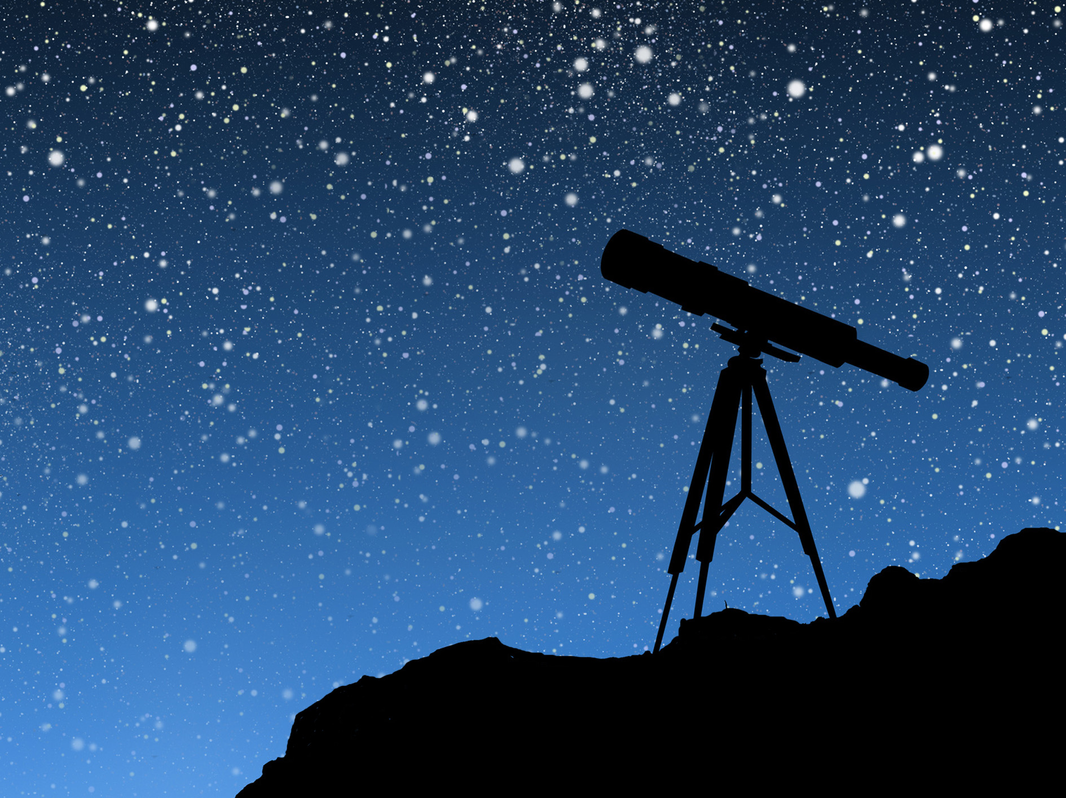

estrelas contar?
É isso que faz?

Eu também

